PHỤ LỤC

Hướng dẫn đăng nhập tham gia khóa tập huấn ATVSLĐ
cho Nhóm 4 năm 2021

1. Đăng nhập tham gia khóa học:
- Học viên đăng nhập vào đường link: https://sotay.ehs.vn
- Sau khi đăng nhập vào đường link, chọn mục: An toàn vệ sinh lao động

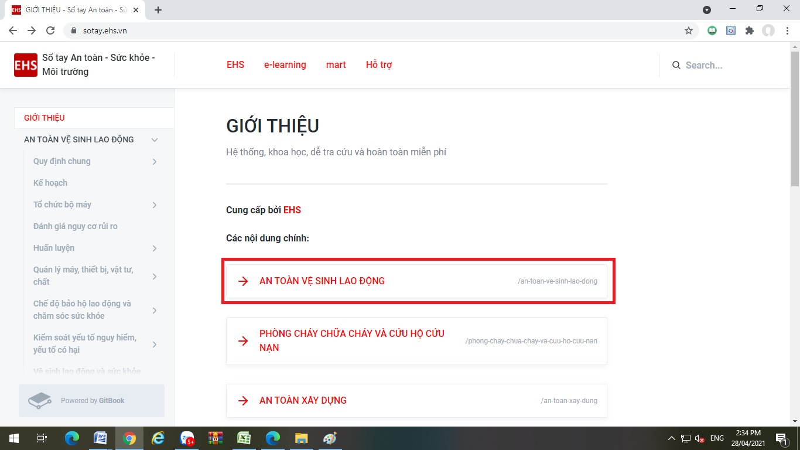

- Tiếp tục chọn mục: Huấn luyện
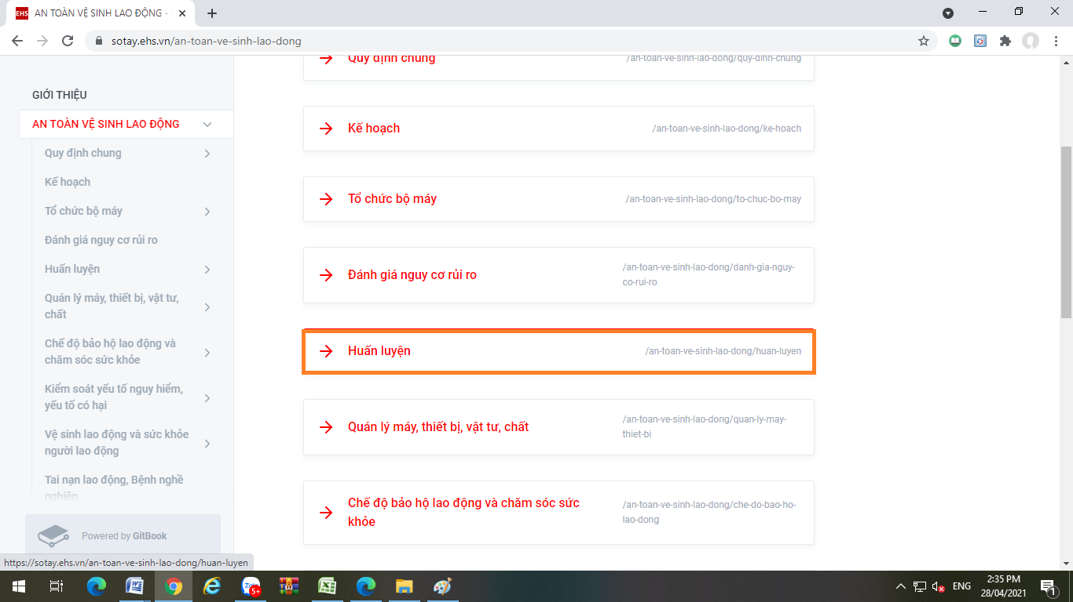

- Tiếp tục chọn mục: Bài giảng online

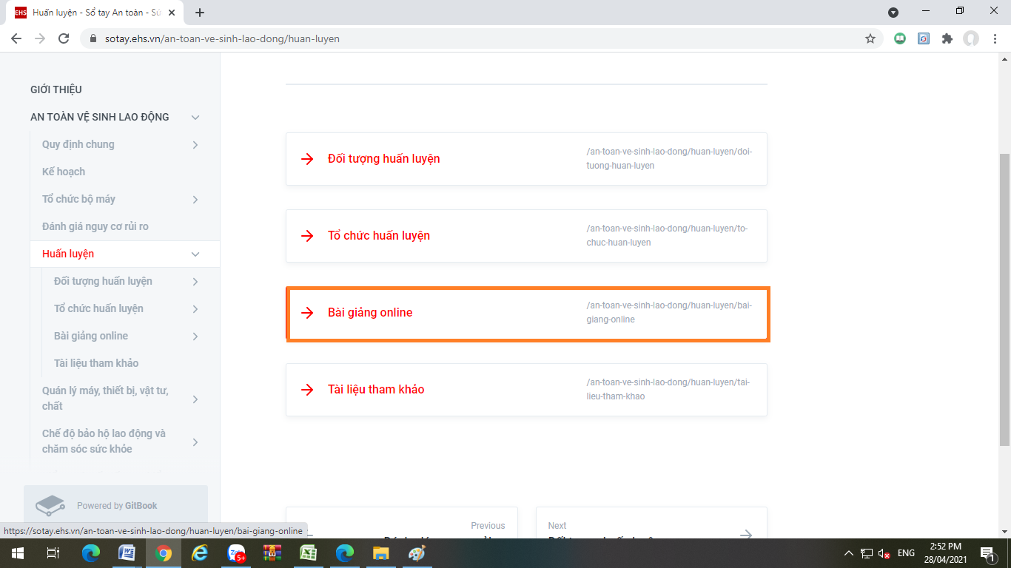

- Tiếp tục chọn 03 nội dung để học gồm: Luật ATVSLĐ, An toàn cho nhân viên Văn phòng, Sơ cấp cứu.

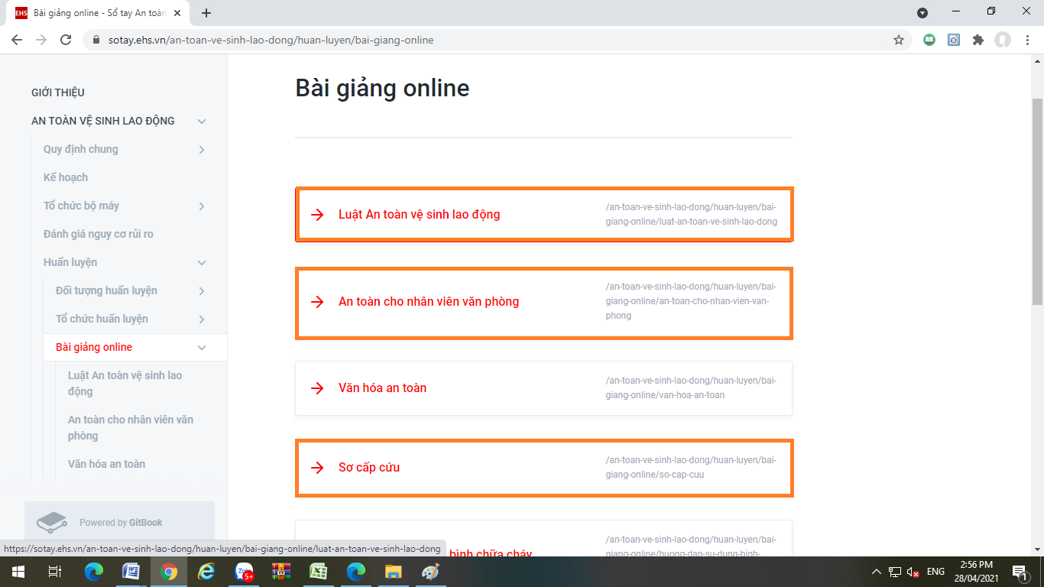

Lưu ý: Sau khi học viên hoàn thành các nội dung học trên, học viên thực hiện bài kiểm tra cuối khóa.

2. Làm bài kiểm tra cuối khóa học:

2. Làm bài kiểm tra cuối khóa học:
- Học viên đăng nhập vào đường link: https://sotay.ehs.vn
- Sau khi đăng nhập vào đường link, chọn mục: An toàn vệ sinh lao động

- Tiếp tục chọn mục: Huấn luyện

- Chọn “Kiểm tra kết thúc khóa huấn luyện”

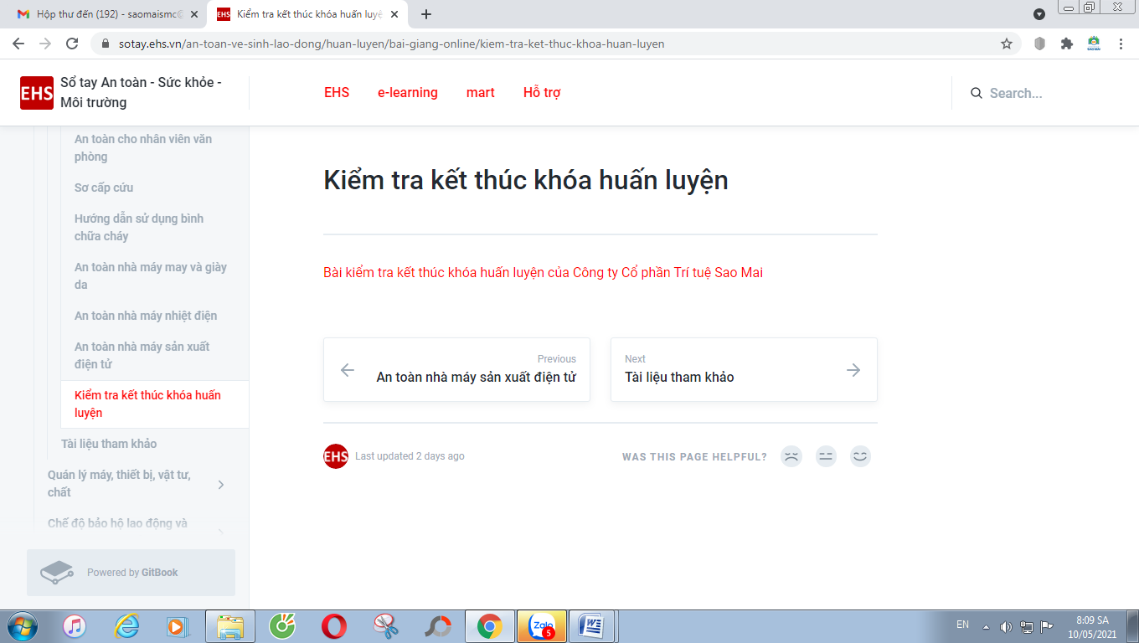

- Chọn “Bài kiểm tra kết thúc khóa huấn luyện của công ty cổ phần trí tuệ sao mai”

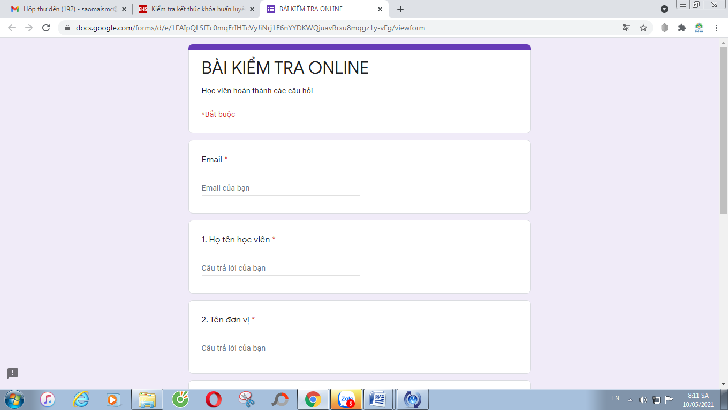

- Điền đầy đủ thông tin của học viên, chọn đối tượng huấn luyện “Nhóm 4” và ấn “tiếp tục” để làm bài kiểm tra online.
- Sau khi hoàn thành ấn “Gửi” để kết thúc bài kiểm tra.

NOTE: số điện thoại hỗ trợ Ms Gấm 0961 010 185

